Меры поддержки учащихся МБУ ДО «ДШИ им. И.С. Баха» г. Балтийска
Меры социальной и материальной поддержки обучающихся МБУ ДО «ДШИ им. И.С. Баха» г. Балтийска
Поддержка талантливых детей является приоритетным направлением деятельности школы в рамках реализации Указа Президента РФ от 29.05.2017 г. № 240 «Об объявлении в Российской Федерации Десятилетия детства». В школе выстроена многоуровневая система поощрения, включающая финансовую поддержку, доступ к лучшим образовательным практикам региона и творческую самореализацию.
- Финансовая поддержка (Стипендиальные программы)
Ежегодно лучшие учащиеся школы получают именные стипендии за высокие достижения в учебе и концертной деятельности:
- Стипендия Губернатора Калининградской области: выплачивается ведущим учащимся.
- Стипендия главы администрации Балтийского городского округа назначается для поддержки одаренных детей местного уровня.
- Стипендия МБУ ДО «ДШИ им. И.С. Баха» школьная стипендия назначается для поддержки одаренных детей.
2. Образовательная поддержка и выявление талантов
Школа обеспечивает равный доступ к качественному дополнительному образованию через систему грантов и участия в выездных мероприятиях:
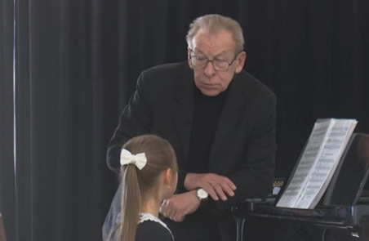
- Выездные мастер-классы с ведущими педагогами России. Учащиеся регулярно проходят обучение у профессоров ведущих вузов страны. Организованы сессии с преподавателями РАМ им. Гнесиных, ведущими артистами Большого театра России, МГК им. П.И. Чайковского и др.
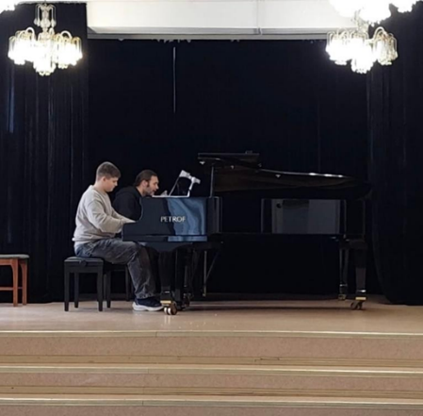
Участие во всероссийских творческих школах. Обучающиеся направляются в федеральные центры развития («Балтийская палитра», Творческая школа Лундстрема, Школа для одаренных детей «ЦРОД»).
- Методическая база.
Для повышения качества обучения учреждение оснащено современным оборудованием (за 2025 год закуплено оборудование на сумму более 550 тыс. рублей, включая камеры видеонаблюдения, видеодомофоны и музыкальную аппаратуру).
3. Социально-творческая адаптация
Для всестороннего развития личности учащихся реализуются проекты, направленные на интеграцию в культурную среду:
- Работа творческих коллективов. Гордостью школы являются образцовый хор «Мечта», ансамбли скрипачей «Виолинка» и «Радуга», ансамбль народных инструментов «Ренессанс», а также дуэты (фортепианные, домровые), выступающие на площадках города и области.
- Профориентация. Школа активно содействует поступлению выпускников в профильные учебные заведения культуры. В 2025 году 9 выпускников продолжили обучение в таких вузах, как ГБПОУ КОМК им. С.В. Рахманинова, Челябинский государственный институт культуры и БФУ им. И. Канта.
- 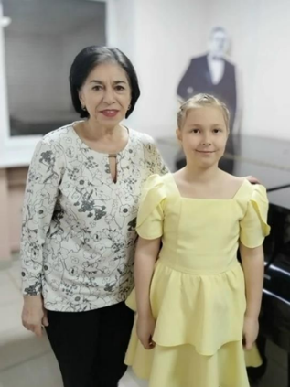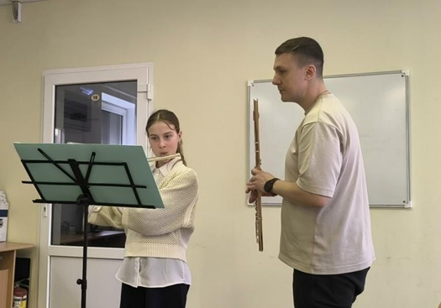

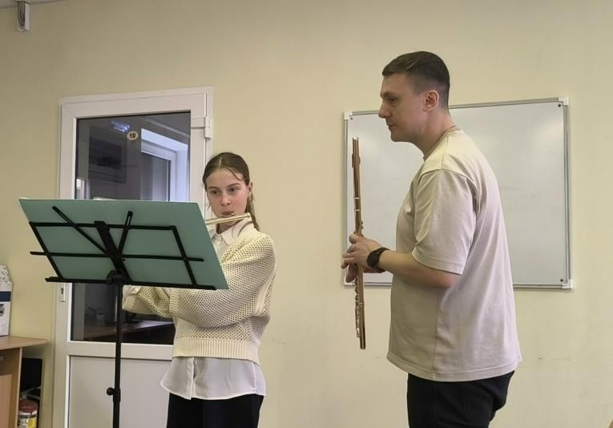

10. | Мастер-класс профессора  Российского государственного университета им. А. Герцена Медведевой Н.В. | 27.11.2025 | МАУ ДО г.  Калининграда  «Детская музыкальная школа имени Д.Д.  Шостаковича» | Стегниенко В. (Зарубова З.В.)
11. | Мастер-класс преподавателя КОМК им. С.В. Рахманинова Николаевой Ю.В. | 02.12.2025 | МБУ ДО  «ДШИ им.  И.С. Баха» г. Балтийска | Дворников Д., Ренжина В. (Обуваева Т.В.), Ерастов В.  (Ерохина С.В.) Стегниенко Я., Стегниенко В. (Зарубова З.В.), Федоренко А., Ольховка О.  (Хабунь Е.Н.)
12. | Мастер-класс Даниила Харитонова | 13.12.2025 | МАУ ДО  «ДМШ им. Э.Т.А.  Гофмана» | Дворников Д. (Обуваева Т.В.)
13. | Мастер-класс Луньковой Н. П.–старшего методиста РОМЦ в  рамках XI Международного блиц-конкурса по декоративно-прикладному творчеству и  изобразительному искусству  «Рождественская игрушка» | 13.12.2025 | МАУ ДО г.  Зеленоградска  «Детская школа искусств» | Манзюк С., Кашина Л. (Манзюк В.В.)  Пасторомова Е.  (Королькова Т.Б.) Звйцева А. (Пермякова Л.Н.)
14. | Мастер-класс профессора РАМ им. Гнесиных Носиной Веры Борисовны | 20.12.2025 | МБУ ДО  «ДШИ им.  И.С. Баха» г. Балтийска | Уч-ся и  преподаватели МБУ ДО «ДШИ  им. И.С. Баха» г. Балтийска
15. | Мастер-класс Слободяна В.Д. заслуженного артиста РФ | 22.12.2025 | ГБУ РОМЦ ЦМШ АИИ  «Балтийский» | Ерастов В.  (Ерохина С.В.)

